Défi
Parcours soufflé
CYCLE 2 - CP/CE1/CE2

Objectif : Faire faire un parcours à une balle légère en soufflant
Jour 1 : Défi faire avancer une balle légère avec ton souffle

- Regarde la vidéo sur les énergies renouvelables : lien
- Et toi, comment peux-tu faire, pour faire avancer une balle légère (comme par exemple une balle de tennis de table, une petite balle en plastique)
- Récupère une petite balle légère et essaie.
Sur une feuille tu vas décrire ton souffle, comment tu t’y prends pour faire avancer la balle.
Tu peux écrire en t’aidant de la liste de mots ci-dessous. Tu peux aussi demander à quelqu’un de t’aider ou d’écrire pour toi, sous ta dictée.

Voici quelques mots dont tu peux avoir besoin
- prendre de l’air
- inspirer
- expirer
- les poumons
- le ventre
- gonfler
- souffler
- fort
- doucement
- longtemps

Pour t’aider à réfléchir, à prendre conscience de ce que tu fais :
Qu’est-ce que tu fais en premier ?
Et ensuite, qu’est-ce que tu fais ? Comment tu le fais ?
Puis après ?
…

Jour 2 : Défi Faire parcourir le plus de distance possible à une balle légère

- Reprends ta balle et réalise ce défi.
«En un seul souffle, fais avancer ta balle le plus loin possible.»
Mesure la distance parcourue avec un mètre. Tu peux demander à quelqu’un de t’aider.
- Note sur ta feuille, quelles sont les distances réussies en 5 essais et entoure la meilleure.
- Tu peux aussi faire le défi avec ta famille.
Note sur ta feuille, la distance parcourue pour chaque participant et participante.

Jour 3 : Défi Imaginer et réaliser un parcours : « Mon parcours soufflé » !
- Imagine un parcours en respectant les éléments obligatoires suivants :
Il est préférable de réaliser le parcours sur une surface lisse (carrelage, parquet, lino)
- Longueur du parcours 4 mètres
- 1 pont (réalisé avec une chaise, un tabouret,…)
- 2 slaloms (délimité par une chaussure, ou autre objet qui ne se casse pas)
- 1 zone d’arrêt en forme de carré de 20 cm de côté (délimité par du scotch, de la ficelle ou dessiné à la craie)
- La balle devra s’arrêter dans la zone.

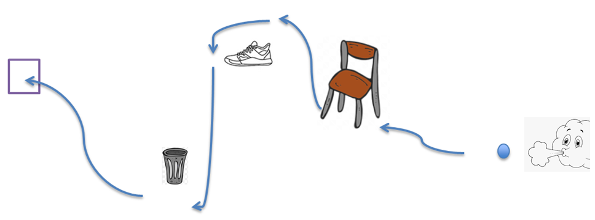
Par exemple :
- Dessine ton parcours sur ta feuille.
- Relève le défi suivant : (tu peux aussi relever le défi avec ta famille !)
  - Réalise le parcours en soufflant le moins de fois possible
Compte le nombre de souffles nécessaires pour réussir le parcours.
Sur ta feuille, tu peux refaire le tableau suivant :

Prénom | 1er essai | 2^{ième} essai | 3^{ième} essai | Meilleur score

  - Lance un défi aux camarades de ta classe.
Envoie à ta maitresse ou ton maitre le dessin de ton parcours et ton meilleur score. Mets au défi tes camarades, de faire mieux que toi !!!
  - Le défi pourra être réalisé, plus tard, à l’école, dans la cour de récréation par exemple.

Ton retour sur cette activité
Sur une feuille, tu peux écrire ou dessiner ce qui est demandé dans ce tableau.
Après l’activité, je me sens …
Je choisis l’émoticône qui me correspond le mieux.
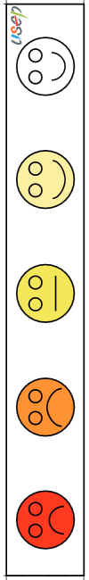

Je choisis un mot dans la liste ou j’en écris un

Très content / contente - Joyeux / joyeuse – Triste – Reposé / reposée – Enervé / énervée
– Fatigué / fatiguée – peu intéressé / intéressée - Enthousiasmé / enthousiasmée
– Eveillé / éveillée – Excité / excitée – Apaisé / apaisée – déçu / déçue – fier / fière
………

- Après l’activité, j’évalue mon travail !
(Coche une ou plusieurs cases, ou recopie sur une feuille)
J’ai réussi à | Décrire ce que je fais quand je souffle pour faire avancer la balle |  | avec de l’aide  seul.e
 | J’ai compris ce que sont les énergies renouvelables |  | grâce à la vidéo  avec de l’aide  je le savais déjà  j’ai un peu compris mais pas encore tout
J’ai réussi à | Faire le parcours |  | oui – non  autre : …………………………….
 | Difficultés rencontrées |  | aucune  un peu  beaucoup  autre : ………………………………
J’ai réussi à | m’organiser pour réaliser ce défi. |  | seul·e  avec de l’aide
Je me suis engagé·e dans cette activité  (jusqu’au bout du projet) |  |  | seul·e  avec de l’aide
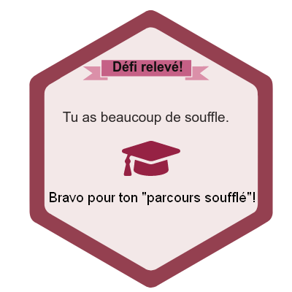

Tu as réussi le défi ?
Bravo !

